**VAJA DELA MOJSTRA**

1. Izračunaj račune deljenja in naredi preizkuse. Preizkus: 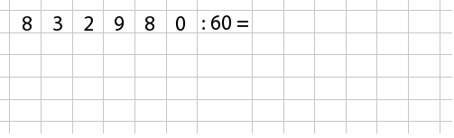

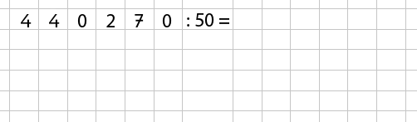

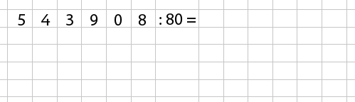

2. Katera števila manjkajo v praznih okvirčkih?

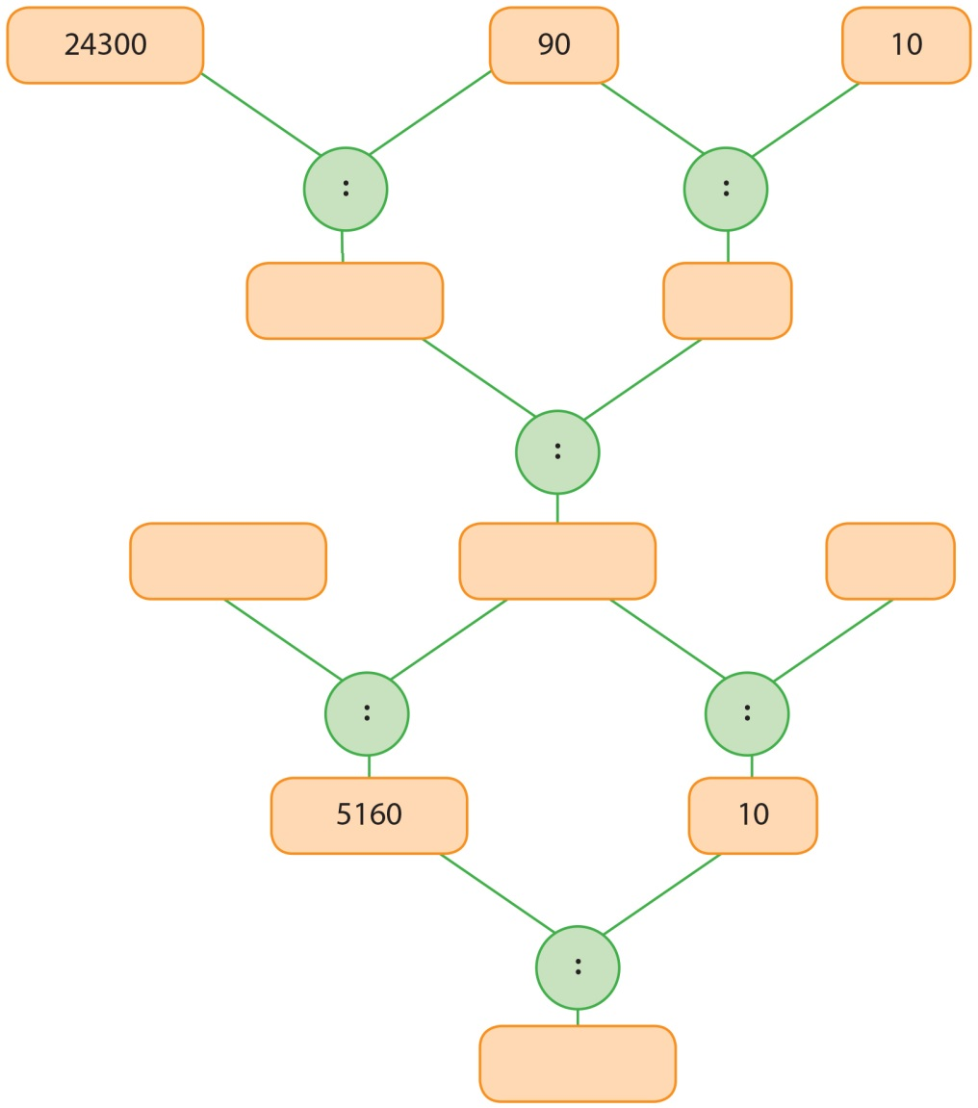

3. Reši naloge.

a) Koliko korakov dolžine 50 cm narediš na 2 km dolgi poti?

R:

O: ________________________________________________________________________________

b) Izračunaj količnik števil 27 144 in 30.

R:

O: ________________________________________________________________________________

c) Kolik je delitelj, če je količnik 80 in deljenec 5856?

R:

O: ________________________________________________________________________________

1. Reši rebus.

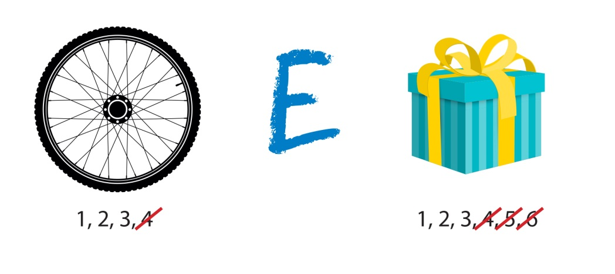

Rešitev: _______________________

2. Dopolni.

Leto ima _____ dni, ______ mesecev. Prestopno leto ima _____ dni.

Meseci imajo _____ , _____ ali ____ dni.

Dan ima _____ ur, ura _____ minut, minuta _____sekund.

3. Izrazi v minutah.

22 h =

15 h =

12 h 35 min =

20 h 57 min =

4. Izrazi v urah in minutah.

85 min =

132 min =

61 min =

284 min =

7500 min =

19 435 min =

5. Izrazi v sekundah.

25 min =

36 min =

59 min =

15 h =

6. Reši naloge.

a) Učenci 1. razreda so imeli naravoslovni dan s pričetkom ob 7.35. Končal se je ob 13.15. Koliko časa je trajal naravoslovni dan?

R:

O:

b) Avtobus je v Celje pripeljal ob 11.30. Ob kateri uri je odpeljal iz Ljubljane, če je do Celja vozil 1 h 32 min?

R:

O:

c) Koliko minut pouka bi imeli od ponedeljka do petka, če bi imeli vsak dan 4 šolske ure brez

odmorov?

č) Miha ima 11 let, 8 mesecev in 12 dni. Tim je za 3 leta 7 mesecev in 5 dni mlajši. Koliko je star Tim?

R:

O:

7. Izpolni preglednici.

|  |  |  |  |  |  |
| --- | --- | --- | --- | --- | --- |
| Ure | 1 h | 12 h |  |  |  |
| Minute |  |  | 1440 min |  | 960 min |
| Sekunde |  |  |  | 36 000 s |  |

|  |  |  |  |  |  |
| --- | --- | --- | --- | --- | --- |
| Ure | h | h |  |  | h |
| Minute |  |  | 6 min |  |  |
| Sekunde |  |  |  | 900 s |  |